РАСЧЕТЫ И ЭКСПЕРИМЕНТЫ С МАГНИТНЫМ КОМПРЕССОРОМ:ЭЛЕКТРОМАГНИТНОЕ УСКОРЕНИЕ ПЛАСТИН С ТОКОМ И АВТОГЕНЕРАЦИЯ МАГНИТНОГО ПОТОКА В ЗОНЕ КОМПРЕССИИ
В.П. Бахтин, Е.В. Грабовский, *М.П. Галанин, А.М. Житлухин, А.П. Лотоцкий, Н.М. Умрихин, Д.А. Топорков, М.К. Крылов, *Т.Г. Суфиев
ГНЦ РФ ТРИНИТИ, г.Троицк Моск. обл.
*ИПМ им. М.В.Келдыша, Москва
Макет Магнитного Компрессора создан в ГНЦ РФ ТРИНИТИ, как прототип устройства, входящего в состав установки МОЛ [1] для обострения мощности токового импульса на входе плазменного прерывателя тока. При выборе геометрии ускорителя учитывалась совокупность его особенностей: от стоимости разового пуска до воспроизводимой точности позиционирования сменных лайнеров.
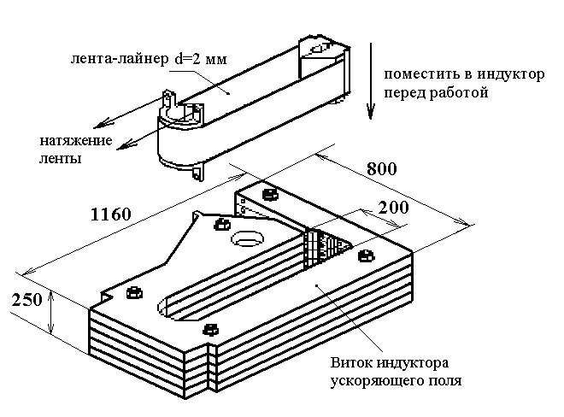
Для встречного ускорения метровых алюминиевых лент, весом более 2 кг, использована конденсаторная батарея с запасом энергии 2 МДж. Для различных вариантов лайнеров были освоены скорости разгона 0,8 –1,1 км/с. Предварительно расчетным и экспериментальным методом исследованы возможные неустойчивости при ускорении пластин. Опробованы различные варианты системы создания магнитного потока для сжатия его встречными пластинами. Зондовые измерения показали максимальную величину индукции сжимаемого поля около 25 Тл. В настоящее время рассматриваются варианты построения цепи вывода токового импульса из Компрессора во внешнюю нагрузку. В докладе обсуждаются особенности магнитной конфигурации такого ускорителя и динамики течения лайнеров при разгоне и сжатии магнитного потока.
Выполнение работы сопровождалось финансовой поддержкой Российского фонда фундаментальных исследований (проект № 05-02-17737).
Литература
- Э.А. Азизов, С.Г. Алиханов, Е.П. Велихов и др. Проект «Байкал». - Отработка схемы генерации электрического импульса. // Вопросы атомной науки и техники. Сер. Термоядерный синтез. 2001. №. 3. С.с. 3 - 17.

